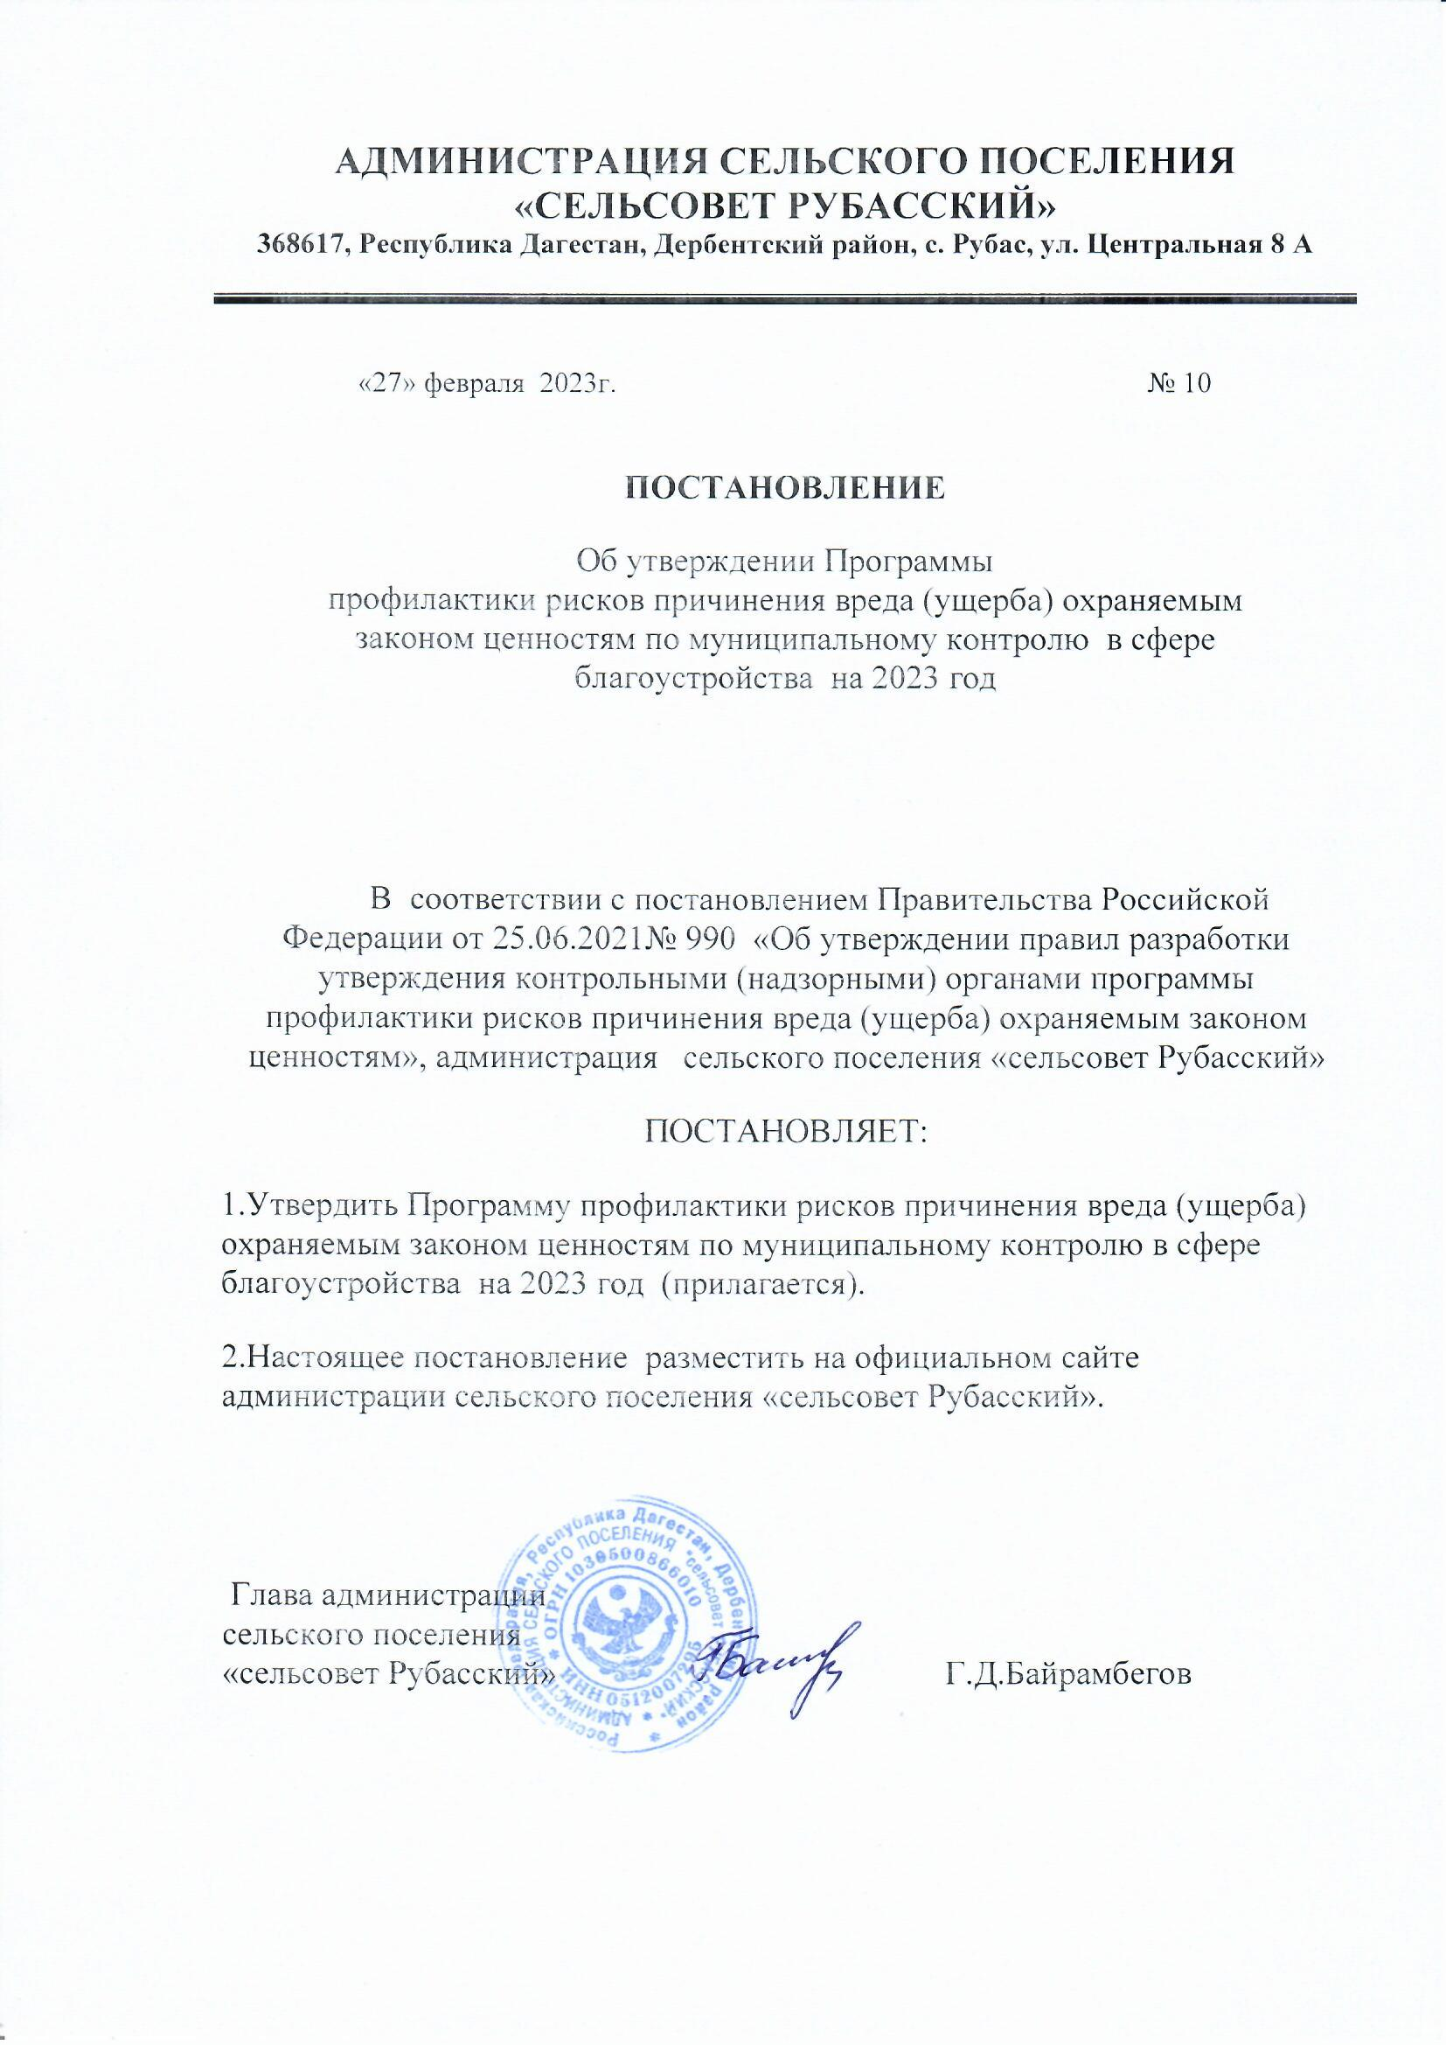

Приложение к постановлению администрации сельского поселения «сельсоветРубасский» от 27.02.2023г. № 10

ПРОГРАММА профилактики рисков причинения вреда (ущерба) охраняемым законом ценностям по муниципальному контролю в сфере благоустройства на 2023 год
Раздел 1. Анализ текущего состояния муниципального контроля в сфере благоустройства
1.1 Муниципальный контроль в сфере благоустройства на территории Ильинского сельского поселения осуществляется в соответствии с Федеральным законом от 31.07.2020г. № 248-ФЗ «О государственном контроле (надзоре) и муниципальном контроле в Российской Федерации», Федеральным законом от 11.06.2021г. № 170-ФЗ «О внесении изменений в отдельные законодательные акты Российской Федерации в связи с принятием Федерального закона «О государственном контроле (надзоре) и муниципальном контроле в Российской Федерации», Федеральным законом от 06.10.2003 года N 131-ФЗ «Об общих принципах организации местного самоуправления в Российской Федерации», Уставом муниципального образования сельское поселение «сельсовет Рубасский» Дербентского района Республики Дагестан.
1.2. Муниципальный контроль в сфере благоустройства на территории Ильинского сельского поселения осуществляет администрация сельского поселения «сельсовет Рубасский» (далее – орган муниципального контроля).
1.3.Муниципальный контроль в сфере благоустройства осуществляется в форме проведения внеплановых проверок соблюдения правил благоустройства территории, требований к обеспечению доступности для инвалидов объектов социальной, инженерной и транспортной инфраструктур и предоставляемых услуг на территории сельского поселения «сельсовет Рубасский», информирования и консультирования физических и юридических лиц, проживающих и (или) осуществляющих деятельность на территории сельского поселения «сельсовет Рубасский», об установленных правилах благоустройства.
В рамках муниципального контроля в сфере благоустройства в соответствии с правилами благоустройства территории, утвержденными решением Собрания депутатов сельского поселения «сельсовет Рубасский» от 24.06.2022г. № 4 «Об утверждении правил благоустройства территории муниципального образования сельское поселение «сельсовет Рубасский» Дербентского района Республики Дагестан» осуществляется:
- контроль за обеспечением надлежащего санитарного состояния, чистоты и порядка на территории; - контроль за поддержанием единого архитектурного, эстетического облика; - контроль за соблюдением порядка сбора, вывоза, утилизации и переработки бытовых и промышленных отходов; - контроль за соблюдением требований содержания и охраны зеленых насаждений (деревьев, кустарников, газонов); - выявление и предупреждение правонарушений в области благоустройства территории.
1.4. В 2021-2022 годах муниципальный контроль в сфере благоустройства на территории сельского поселения «сельсовет Рубасский» осуществлялся. Владельцам и арендаторам территорий были выданы предостережения о недопустимости нарушений обязательных требований Правил благоустройства.
В результате систематизации, обобщения и анализа информации о результатах проверок соблюдения требований в сфере благоустройства на территории сельского поселения «сельсовет Рубасский» сделаны выводы, что наиболее частыми нарушениями являются:
- ненадлежащее санитарное состояние приусадебной территории; - не соблюдение чистоты и порядка на территории; - не соблюдение порядка сбора, вывоза, утилизации и переработки бытовых и промышленных отходов; - не соблюдения требований содержания и охраны зеленых насаждений.
Основными причинами, факторами и условиями, способствующими нарушению требований в сфере благоустройства подконтрольными субъектами являются:
- не понимание необходимости исполнения требований в сфере благоустройства у подконтрольных субъектов;
- отсутствие информирования подконтрольных субъектов о требованиях в сфере благоустройства;
- отсутствие системы обратной связи с подконтрольными субъектами по вопросам применения требований правил благоустройства, в том числе с использованием современных информационно-телекоммуникационных технологий.

Раздел 2. Цели и задачи программы
Настоящая Программа разработана на 2023 год и определяет цели, задачи и порядок осуществления администрацией сельского поселения «сельсовет Рубасский» профилактических мероприятий, направленных на предупреждение нарушений обязательных требований в сфере благоустройства территории сельского поселения.

Целями профилактической работы являются:
- стимулирование добросовестного соблюдения обязательных требований по благоустройства всеми контролируемыми лицами; - устранение условий, причин и факторов, способных привести к нарушениям обязательных требований и (или) причинению вреда (ущерба) охраняемым законом ценностям; - предотвращение угрозы безопасности жизни и здоровья людей; - создание условий для доведения обязательных требований до контролируемых лиц, повышение информированности о способах их соблюдения.
Задачами профилактической работы являются:
- укрепление системы профилактики нарушений обязательных требований в сфере благоустройства; - выявление причин, факторов и условий, способствующих нарушениям обязательных требований, разработка мероприятий, направленных на устранение таких причин; - повышение правосознания и правовой культуры юридических лиц, индивидуальных предпринимателей и граждан.
Раздел 3. Перечень профилактических мероприятий
При осуществлении муниципального контроля в соответствии с Положением о контроле могут проводиться следующие виды профилактических мероприятий:
- информирование; - консультирование; - обобщение правоприменительной практики; - объявление предостережения

№  п/п | Наименование  мероприятия | Срок реализации мероприятия | Ответственный исполнитель
1 | 2 | 3 | 4
1 | Информирование.  Размещение на официальном сайте органа местного самоуправления сельского поселения «сельсовет Рубасский» в сети "Интернет" правовых актов или их отдельных частей, содержащих обязательные требования, оценка соблюдения которых является предметом муниципального контроля. | в течение года | должностное лицо, уполномоченное  на осуществление муниципального контроля в соответствии с должностной инструкцией
2 | Информирования юридических лиц, индивидуальных предпринимателей по вопросам соблюдения обязательных требований, в том числе посредством разработки и опубликования руководств по соблюдению обязательных требований, проведения семинаров и конференций, разъяснительной работы в средствах массовой информации и иными способами. В случае изменения обязательных требований - подготовка и распространение комментариев о содержании новых нормативных правовых актов, устанавливающих обязательные требования, внесенных изменениях в действующие акты, сроках и порядке вступления их в действие, а также рекомендаций о проведении необходимых организационных, технических мероприятий, направленных на внедрение и обеспечение соблюдения обязательных требований | в течение года по мере необходимости | должностное лицо, уполномоченное  на осуществление муниципального контроля в соответствии с должностной инструкцией
3 | Консультирование в устной либо письменной форме контролируемых лиц или их представителей по вопросам соблюдения обязательных требований в сфере благоустройства | в течение года по мере поступления обращений | должностное лицо, уполномоченное  на осуществление муниципального контроля в соответствии с должностной инструкцией
4 | Обобщение правоприменительной практики. Не реже одного раза в год осуществляется обобщение правоприменительной практики по муниципальному контролю в сфере благоустройства. Доклад размещается на официальном сайте органа местного самоуправления сельского поселения 2сельсовет Рубасский», с указанием наиболее часто встречающихся случаев нарушений обязательных требований с рекомендациями мер, которые должны приниматься гражданами, юридическими лицами, индивидуальными предпринимателями в целях недопущения таких нарушений. | IV квартал | должностное лицо, уполномоченное  на осуществление муниципального контроля в соответствии с должностной инструкцией
5 | Объявление предостережений. При наличии сведений о готовящихся нарушениях обязательных требований или признаках нарушений обязательных требований объявляется предостережение о недопустимости нарушения обязательных требований в сфере благоустройства | в течение года по мере поступления сведений | должностное лицо, уполномоченное  на осуществление муниципального контроля в соответствии с должностной инструкцией

Раздел 4. Показатели результативности и эффективности Программы
Наименование показателя | Значение показателя
1 | 2
1. Информированность подконтрольных субъектов о содержании обязательных требований | не менее 60% опрошенных
2. Понятность обязательных требований, их однозначное толкование подконтрольными субъектами и должностными лицами органа муниципального контроля | не менее 60% опрошенных
3. Удовлетворенность обеспечением доступности информации о принятых и готовящихся изменениях обязательных требований, размещенной на официальном сайте органа местного самоуправления сельского поселения «сельсовет Рубасский» в информационно-телекоммуникационной сети Интернет | не менее 60% опрошенных
4. Информированность подконтрольных субъектов о порядке проведения проверок, правах подконтрольных субъектов при проведении проверки | не менее 60% опрошенных
5. Выполнение профилактических программных мероприятий согласно перечню | 100% мероприятий, предусмотренных перечнем

Оценка эффективности профилактических мероприятий осуществляется по итогам опроса. Опрос проводится среди лиц, в отношении которых проводились проверочные мероприятия, иных подконтрольных лиц и лиц, участвующих в проведении профилактических мероприятий. Опрос проводится силами должностных лиц органа муниципального контроля с использованием разработанной ими анкеты.
Результаты опроса и информация о достижении отчетных показателей реализации Программы размещаются на официальном сайте органов местного самоуправления Советского района Кировской области в информационно-телекоммуникационной сети Интернет. Ресурсное обеспечение Программы включает в себя кадровое и информационно-аналитическое обеспечение ее реализации.
Информационно-аналитическое обеспечение реализации Программы осуществляется с использованием официального сайта органа местного самоуправления сельского поселения «сельсовет Рубасский» в информационно-телекоммуникационной сети Интернет.

